COMUNICATO STAMPA

Würth Elektronik amplia le possibilità della propria piattaforma di progettazione online REDEXPERT
REDEXPERT ora tiene conto delle perdite bias DC negli induttori
Waldenburg (Germania), 19 gennaio 2024 – La piattaforma di progettazione online REDEXPERT di Würth Elektronik, nota per un rilevamento estremamente preciso delle perdite AC in induttori di potenza in condizioni di esercizio, ora tiene conto anche degli effetti del bias DC sulle perdite AC. Che le perdite AC del nucleo aumentino quando il ripple AC è alimentato con corrente in DC è un fatto generalmente noto ma poco compreso. Questa è la situazione tipica dei convertitori di potenza come i convertitori abbassatori di tensione.
In genere si presuppone che il bias DC non faccia aumentare le per perdite AC del nucleo, in quanto si tratta di un cambiamento di tipo statico. Tuttavia coloro che hanno sperimentato e investigato un aumento inatteso della temperatura hanno riscontrato che il bias DC in effetti modifica le perdite AC del nucleo. Questo fenomeno può essere compreso tenendo presente che il piccolo loop BH del ripple DC segue la forma generale del grande loop BH. La permeabilità e quindi l'induttanza sono proporzionali alla pendenza delle curve. Quando il loop secondario si avvicina alla corrente di saturazione, la pendenza del loop secondario diminuisce. Di conseguenza diminuisce l'induttanza, determinando una corrente di ripple maggiore. Una pendenza ridotta determina un allungamento del loop BH, che corrisponde a maggiori perdite. Quindi quando il bias DC aumenta, l'induttanza inizierà a diminuire spostandosi verso la corrente di saturazione, facendo di conseguenza aumentare il ripple e le perdite di AC. Inoltre il piccolo loop BH che rappresenta le perdite di isteresi aumenta. Ora REDEXPERT considera questa piccola ma significativa modifica per un rilevamento ancora più preciso delle perdite di AC.

Immagini disponibili
Le seguenti immagini possono essere scaricate da internet e stampate: https://kk.htcm.de/press-releases/wuerth/

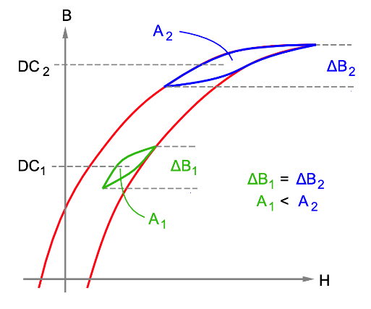Foto di: Würth Elektronik
Il flusso delta B è lo stesso in diversi livelli di bias DC, tuttavia le aree di loop differiscono, determinando una modifica delle perdite.

Informazioni sul gruppo Würth Elektronik eiSos
Il gruppo Würth Elektronik eiSos è produttore di componenti elettronici ed elettromeccanici per il settore dell'elettronica e lo sviluppo delle tecnologie per soluzioni elettroniche orientate al futuro. Würth Elektronik eiSos è uno dei maggiori produttori europei di componenti passivi, attivo in 50 Paesi, con stabilimenti in Europa, Asia e America settentrionale che riforniscono una clientela sempre crescente a livello mondiale.
La gamma di prodotti comprende componenti per la compatibilità elettromagnetica (CEM), induttori, trasformatori, componenti HF, varistori, condensatori, resistenze, quarzi, oscillatori, moduli d'alimentazione, bobine per il trasferimento wireless di potenza, LED, sensori, moduli radio, connettori, elementi per gli alimentatori di potenza, tasti e interruttori, tecnologia per la connessione, portafusibili e soluzioni per la trasmissione wireless dei dati. La gamma di prodotti è completata da soluzioni custom.
La disponibilità a magazzino di tutti i componenti del catalogo senza limite minimo d'ordine, i campioni gratuiti e l'elevato supporto dei nostri dipendenti specializzati e addetti alle vendite, così come la vasta scelta di strumenti per la selezione dei componenti, caratterizzano l'orientamento all'assistenza dell'impresa, unico nel suo genere.
Würth Elektronik fa parte del gruppo Würth, leader mondiale nell’ambito dello sviluppo, della produzione e della commercializzazione di materiale di montaggio e di fissaggio e offre impiego a 8200 dipendenti. Nel 2022 il Gruppo Würth Elektronik ha registrato un fatturato di 1,33 miliardi di Euro.
Würth Elektronik: more than you expect!
Per ulteriori informazioni consultare il sito www.we-online.com

Per ulteriori informazioni:  Würth Elektronik eiSos GmbH & Co. KG  Sarah Hurst  Clarita-Bernhard-Strasse 9  81249 München  Germania  Telefono: +49 7942 945-5186  E-Mail: sarah.hurst@we-online.de  www.we-online.com | Contatto per la stampa:  HighTech communications GmbH  Brigitte Basilio  Brunhamstrasse 21  81249 München  Germania  Telefono: +49 89 500778-20  E-Mail: b.basilio@htcm.de  www.htcm.de

